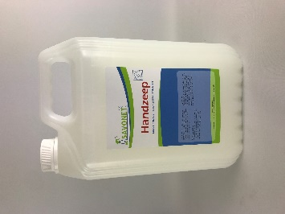

® All Cleaning Products Vof. 2019-V1

**All Cleaning Products        Tel  0252 418419       Mail: info@allcleaningproducts.nl**

Product is kant & klaar. Niet verdunnen.

Zeepautomaten vullen met onverdund product.

Kleur Wit

pH puur ca. 7

Savonet® Handzeep Luxe is een vloeibaar handreinigings- middel verrijkt met huidbeschermers en terugvetters en is daardoor mild voor de huid.

Savonet® Handzeep Luxe is een ingedikte, geparfumeerde en huidvriendelijke dispenserzeep voor dagelijks gebruik. Toe te passen in navulbare zeepautomaten.

.

**Belangrijke eigenschappen**.

* Droogt de huid niet uit
* Prettig geparfumeerd
* Mild voor de huid
* pH neutraal

Technische informatie

Benodigdehulpmaterialen

Dicht het lek als dat zonder risico kan. Verwijder verpakkingen uit het gebied waar

gemorst is. Verdun met water en opmoppen. Bij gemorst product bestaat er gevaar voor slippen. Gemorst product onmiddellijk opruimen.

**Product gemorst of lek**

**Oogcontact:** Spoel de ogen onmiddellijk met ruime hoeveelheden water, waarbij u de boven- en

onderoogleden zo nu en dan oplicht. Ga aanwezigheid van contactlenzen na en

verwijder ze. Raadpleeg een arts als irritatie optreedt.

**Huidcontact:** Bij irritatie, spoel de huid met water. Verwijder verontreinigde

kleding en schoenen. Zoek medische hulp als zich symptomen voordoen.

**Inslikken:** Spoel de mond met water. Het slachtoffer in de frisse lucht brengen en laten rusten

in een houding die het ademen vergemakkelijkt. Als het slachtoffer het materiaal

heeft doorgeslikt en bij bewustzijn is, laat u het slachtoffer kleine hoeveelheden

water drinken. Zet niet aan tot braken tenzij medisch personeel aangeeft dat dit wel

moet. Zoek medische hulp als zich symptomen voordoen

**EHBO**

Toepassing

Handzeep Luxe

**Vragen? Bel 0252 418419**

**Gebruiksaanwijzing**

Dosering

**Productomschrijving.**